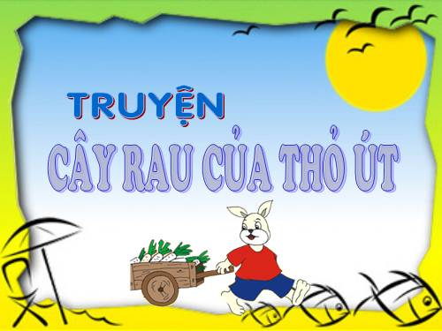
Mùa thu đã qua, mùa đông đã tới. Thỏ Mẹ dẫn các con ra vườn và bảo:
- Các con ạ, bây giờ là vụ rau rồi, mẹ sẽ dạy các con trồng củ cải nhé.
Ba anh em Thỏ ríu rít trả lời:
- Thưa mẹ, vâng ạ!
Bốn mẹ con quây quần bên luống đất, mẹ bắt đầu giảng:
- Muốn trồng rau, người ta phải làm đất, rồi gieo hạt…
Nhưng mới nghe mẹ nói vậy, thỏ Út đã nghĩ thầm: “Thế thì mình cũng biết rồi” và không chú ý nghe mẹ nói nữa. Chú ngồi đấy nhưng còn mải nhìn theo con bươm bướm ngoài vườn nên chẳng biết mẹ còn dặn điều gì nữa.
Mẹ giảng xong, ba anh em bắt đầu làm việc, mỗi người phải trồng một luống rau nho nhỏ. Hai anh của thỏ Út cặm cụi cuốc đất, đập đất cho nhỏ tơi ra rồi mới gieo hạt, còn Thỏ Út thì chỉ làm qua quýt rồi nhảy đi chơi.
Ít ngày sau, hạt giống nảy mầm. Những cây rau bé li ti hiện ra. Hai luống rau của các anh cây mọc đều, trông như những chiếc khăn màu xanh tươi phủ lên mặt đất, còn luống rau của thỏ Út thì cây mọc thưa thớt, cây cao, cây thấp. Thế nhưng thỏ Út vẫn mải chơi chẳng chịu chăm bón gì cả.
Tới vụ thu hoạch, cây rau nào của các anh lá cũng to, củ cũng to, còn những cây rau của thỏ Út thì cằn cỗi vì thiếu nước, củ bé tí tẹo. Thỏ Út xấu hổ quá, biết nói sao với mẹ bây giờ?
Thấy vậy, thỏ Mẹ bảo:
- Nếu con chú ý nghe lời mẹ và chăm sóc vườn rau thì rau của con sẽ tươi tốt đúng không?
Sau vụ ấy, thỏ Út hỏi lại mẹ cách làm đất, trồng rau, vun luống, gieo hạt rồi bắt đầu trồng lại luống rau khác.
Đúng như lời mẹ đã nói: “Phải biết cách trồng và chăm sóc tưới bón”. Lần này, rau của thỏ Út lớn rất nhanh. Đến vụ thu hoạch, thỏ Út chở về nhà những cây rau lá xanh non.
Thỏ Út rất vui. Mẹ thỏ còn vui hơn vì thấy thỏ Út đã biết chăm chỉ và chịu khó làm việc

